基隆市112學年度長樂國小教師公開觀課紀錄表
表一【共同備課紀錄表】《教學者填寫》
教學者： 張曉謹 教學班級： 201班 教學領域： 數學 單元名稱： 認識公分
共備夥伴： 林維彬 / 李欣雯 / 曾 擎 共備日期： 112 / 10/ 02 下午1：20
學生經驗  (含學生先備知識、起點行為、學生特性…) | 學生可能遇到的學習問題及困難
學生一年級下學期時孩子們從第二冊第二單元「長度」操作活動中，以個別的單位比較跟長度的合成與分解。這學期則讓孩子們藉由一年級下學期學習的基礎，以理解不同個別單位同一物時，其測量結果會不同，並發現個別單位比較長時，所需的測量數會較少。並認識公分且使用公分直尺測量物品的長。 | 1.如果學生只憑直觀找圖形，有時會無法判斷物品長度。  2.學生的手部肌肉尚未發育完全，有時在利用小方瓦或尺量長度時，會無法完全對齊。
教學目標及預期的學習成效
(含核心素養、學習表現與學習內容)
1.知道公分尺上每一大格都是1公分
2.知道幾個1公分合起來就是幾公分
教學策略/學習策略
探究實作教學
教學活動設計
一.準備活動
1. 誰撿到的果莢比較長：引導學生理解「用不同長度的東西量物品的長，不能比較長短，要用相同的東西量，生活中我們習慣用尺來量物品的長。」
二.發展活動
1. 認識長度單位公分和公分刻度尺
2. 透過累加活動，理解幾個1公分合起來就是幾公分
三.統整活動
1. 紙條有多長？
2. 我學會了……
學生學習評量
口語評量、實作評量、作業評量
共備夥伴意見回饋
1.從一年級的舊經驗引起動機，適時帶入”尺”、”公分”的英文單字，營造雙語氛圍。
2.孩子們因手部肌肉發展未完全，利用小方瓦或尺測量物品長度，有時無法完全對齊，宜多指導並訓練。
教學教師簽名:張曉謹 共備夥伴簽名:林維彬、李欣雯、曾 擎

基隆市長樂國民小學112學年度教師公開觀課紀錄表
表二: 【教學觀察紀錄表】《觀課者填寫》
授課教師：張曉謹 任教年級：二年級 任教領域/科目：數學
回饋人員: 林維彬 任教年級：二年級 任教領域/科目：生活
教學單元：第三單元 認識公分 教學節次：共7節，本次教學為第二節
觀察日期：112年10月6日 星期五 節次:第三節

層面 | 指標與檢核重點 |  | 教師表現事實摘要敘述  (含教師教學行為、學生學習表現、師生互動與學生同儕互動情形) | 評量(請勾選)
 |  |  |  | 優良 | 滿意 | 待成長
A  課程  設計與教學 | A-2掌握教材內容，實施教學活動，促進學生學習。 |  |  | ∨
 | A-2-1有效連結學生的新舊知能或生活經驗，引發與維持學生學習動機。 |  | A-2-2  清楚呈現課程的步驟，並能在數個學生示範後，引導學生歸納總結以相同單位來丈量比較。  A-2-3  提供紙片、方瓦積木、尺等教具讓學生實際操作，熟悉量測方法。  A-2-4  在學生嘗試測量方式後了解公分刻度為單位並能準確丈量。
 | A-2-2 清晰呈現教材內容，協助學生習得重要概念、原則或技能。
 | A-2-3 提供適當的練習或活動，以理解或熟練學習內容。
 | A-2-4完成每個學習活動後，適時歸納或總結學習重點。
 | A-2-5整合知識、技能語態度
 | A-2-6提供情境化、脈絡化的學習
 | A-3運用適切教學策略與溝通技巧，幫助學生學習。 |  |  | ∨
 | A-3-1運用適切的教學策略，引導學生思考、討論或實作。 |  | A-3-1  引導學生運用教具操作測量。  A-3-3  教師善用口語和非口語引導學生對於測量單位的認知。  A-3-3  學生自主學習時，教師全場走動觀察聆聽，並對學生提問給予適切的引導指示。
 | A-3-2 教學活動中融入學習策略的指導。
 | A-3-3 運用口語、非口語、教室走動等溝通技巧，幫助學生學習。
 | A-4運用多元評量方式評估學生能力，提供學習回饋並調整教學。 |  |  | ∨
 | A-4-1運用多元評量方式，評估學生學習成  效。 |  | A-4-3  讓每位同學確認測量結果，並抽籤請同學上台操作。
 | A-4-2分析評量結果，適時提供學生適切的學習回饋。
 | A-4-3提供學生實踐力行的學習
層面 | 指標與檢核重點 | 教師表現事實  摘要敘述  (含教師教學行為、學生學習表現、師生互動與學生同儕互動情形) |  | 評量(請勾選)
 |  |  |  | 優良 | 滿意 | 待成長
B班級經營輔導 | B-1建立課堂規範，並適切回應學生的行為表現。 |  |  | ∨
 | B-1-1 建立有助於學生學習的課堂規範。 |  | B-1-1  課堂規範清晰，學生清楚知道每個步驟自己的任務。  B-1-2  老師講解時，學生有問題能立即回應並隨時提醒其餘同學完成。
 | B-1-2 適切引導或回應學生的行為表現。
 | B-2安排學習情境，促進師生互動。 |  |  | ∨
 | B-2-1 安排適切的教學環境與設施，促進師生互動與學生學習。 |  | B-2-1  教師提供適切的教材給學生實作，並利用資訊設備(觸屏電視)展示教學內容，引導學生逐步達成教學目標  B-2-2  學生在上課過程能踴躍發言，爭取關注和稱讚，教師都能一一回應，師生互動溫暖正向。
 | B-2-2 營造溫暖的學習氣氛，促進師生之間的合作關係。

基隆市長樂國民小學112學年度教師公開觀課紀錄表
表三-【議課紀錄表】《觀課者填寫提供授課者議課時討論與彙整》
授課教師： 張曉謹 任教年級： 二年級 任教領域/科目： 數 學
教學單元： 第三單元 認識公分 教學節次：共 7 節，本次教學為第 2 節
議課日期： 112 年 10 月 6 日 星期 五 節次: 第五節
- 教學者教學優點與特色：
- 於教學上靈活應用硬體設備，簡報與電子書切換流暢。
- 班級默契與學習氣氛佳，上課時學生會注視老師，跟著老師的指令做活動。
- 教師自製教具有創意兼實用性，得使學生於課堂活動建立觀念。

- 教學者教學待調整或改變之處：
- 老師呈現果莢圖請學生思考進行比較時，大部分學生難以理解腳印和磚塊間是不能比較的，另有一學生直接拿出尺來在課本上測量，引起動機的活動部分可再修正。
- 學生的手部肌肉尚未發育完全，有些學生無法將小方瓦或尺對齊，宜再多加訓練。

- 對教學者之具體成長建議：
- 教材內容可根據學生的能力再加深加廣。
- 可於學生實際操作完成時個別給予學生挑戰題時，藉以提升學生個別能力。

授課教師簽名：張曉謹 議課教師簽名：林維彬、李欣雯、曾擎

基隆市長樂國小112學年度公開授課成果紀錄表
觀察前會談
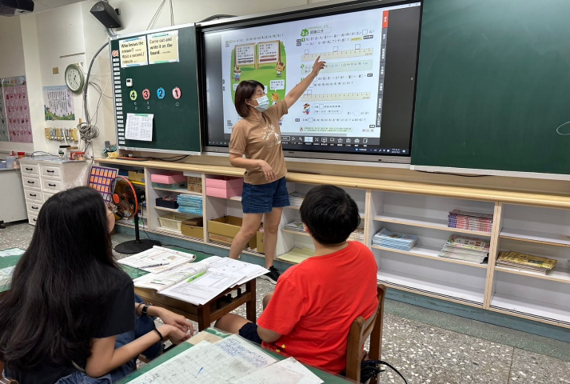  照片 | 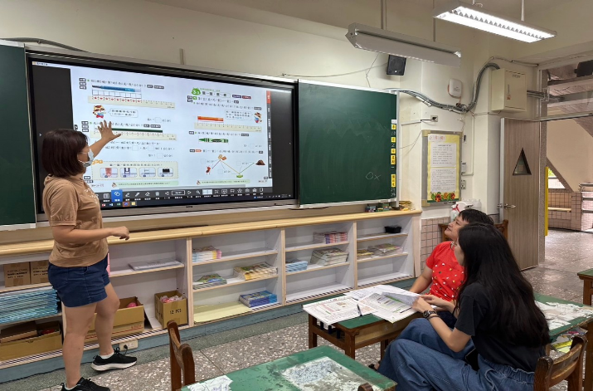  照片
說明：備課討論課程及教學流程 | 說明：備課討論課程及教學流程
教學觀察
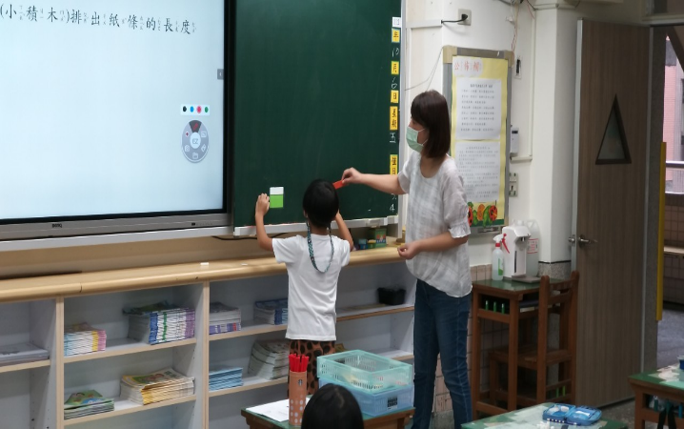  照片 | 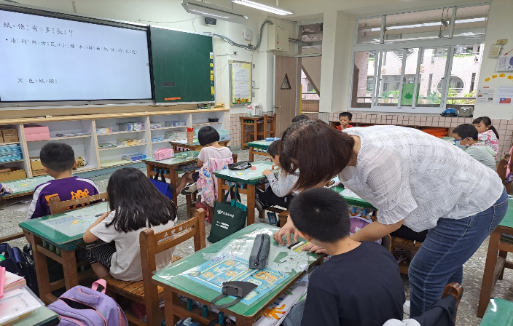  照片
說明：課堂教學並請學生示範 | 說明：巡視行間指導學生
觀察後會談
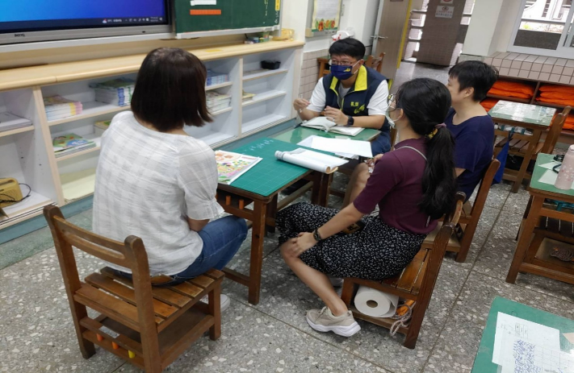 | 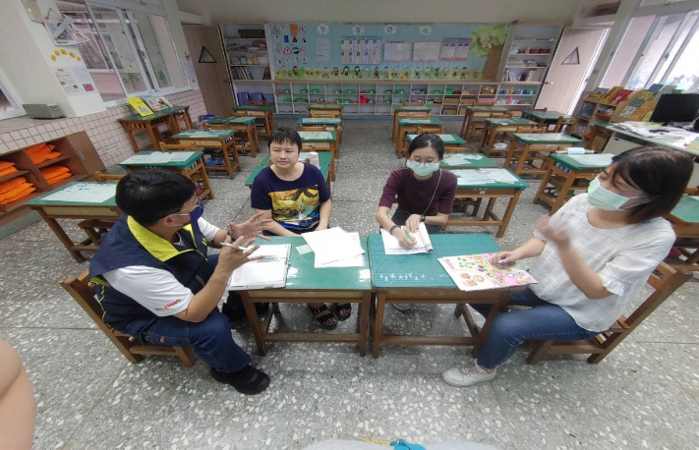  照片
說明：觀課後議課 | 說明：觀課後議課

